Exercise 1 Rate Monotonic Scheduling (RMS)
RMS Taskset 1
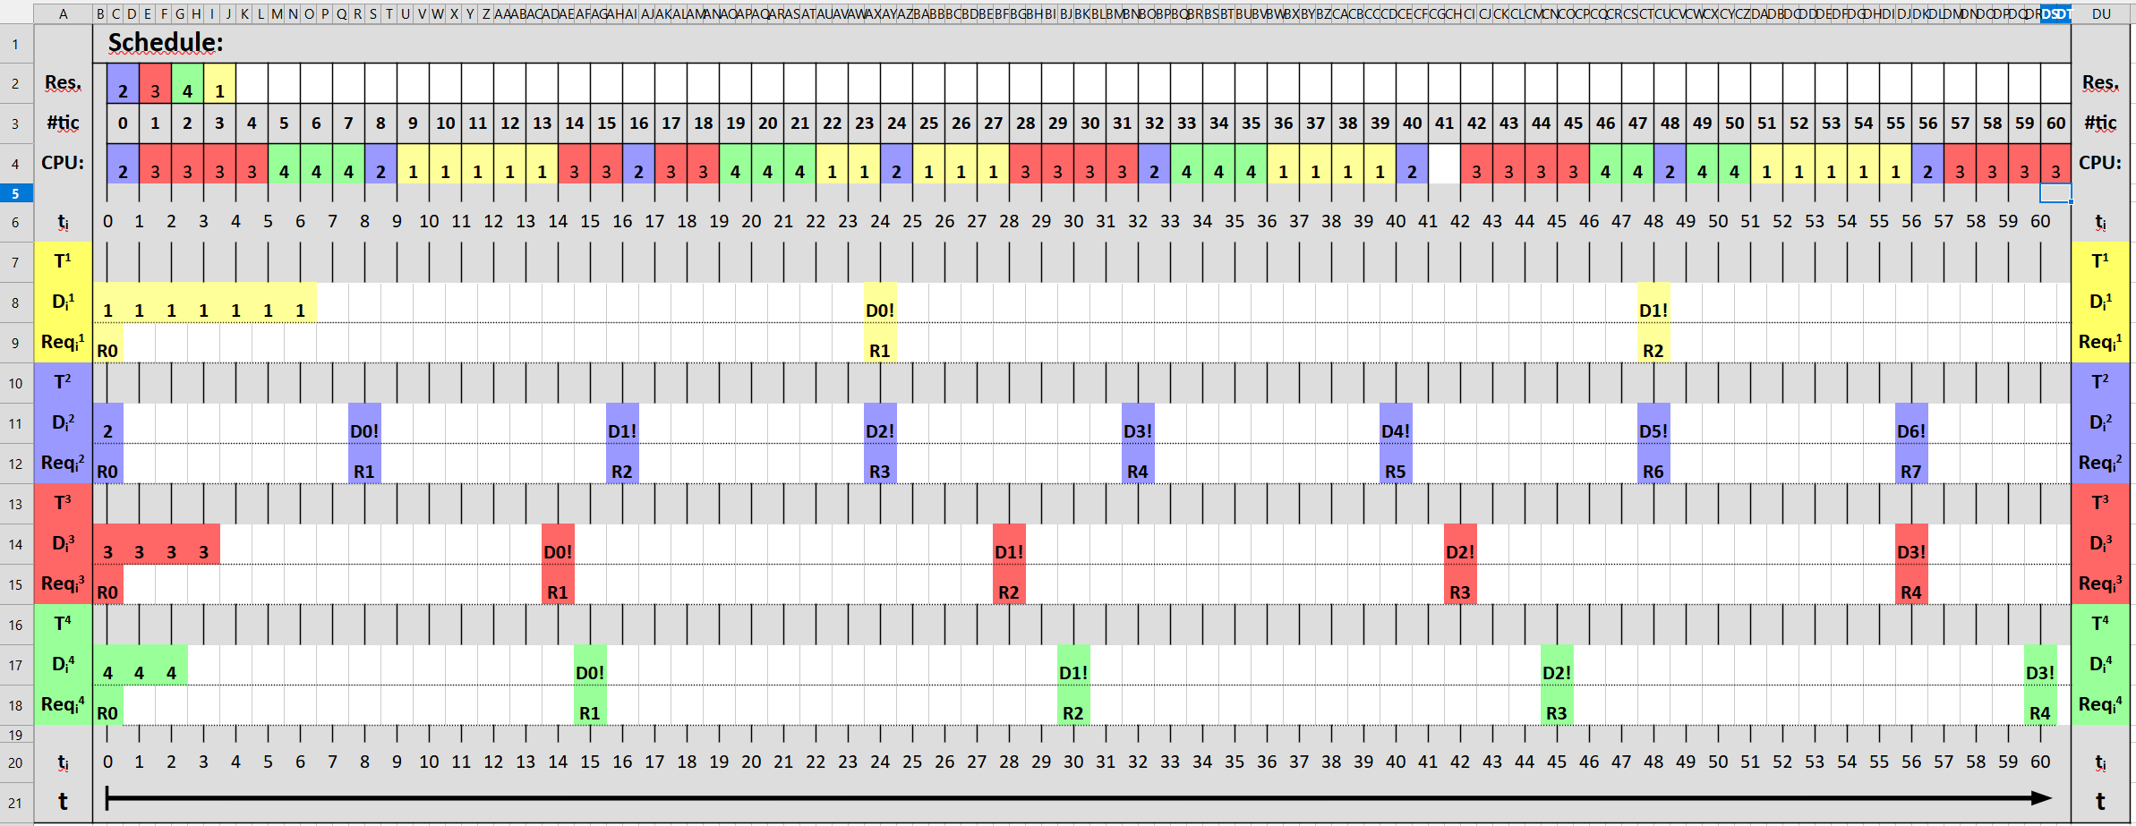
Load(T1) = 7/24 = 0,2917
Load(T2) = 1/8 = 0,125
Load(T3) = 4/14 = 0,2857
Load(T4) = 3/15 = 0,2
Gesamtlast (U) = 0,2917 + 0,125 + 0,2857 + 0,2 = 0,9024
U < 1 => weiter mit Schedubility-Test (Liu & Layland Bound)
Schedubility-Test = n * (2^(1/n) - 1) = 4 * (2^0,25 – 1) ≈ 0,7568 => Bound nicht erfüllt

RMS Taskset 2
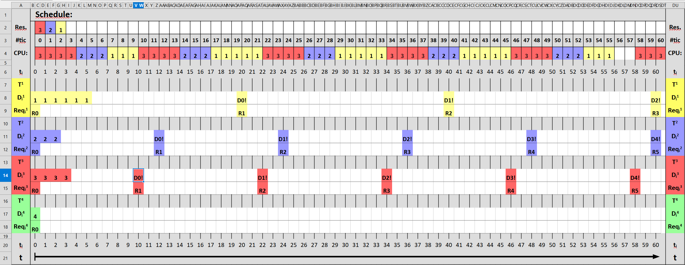
Load(T1) = 6/20 = 0,3
Load(T2) = 3/12 = 0,25
Load(T3) = 4/10 = 0,4
Gesamtlast(U) = 0,95
U < 1 => weiter mit Schedubility-Test (Liu & Layland Bound)
Schedubility-Test = n * (2^(1/n) - 1) = 3 * (2^0,33 – 1) ≈ 0,7798 => Bound nicht erfüllt
RMS Taskset 3
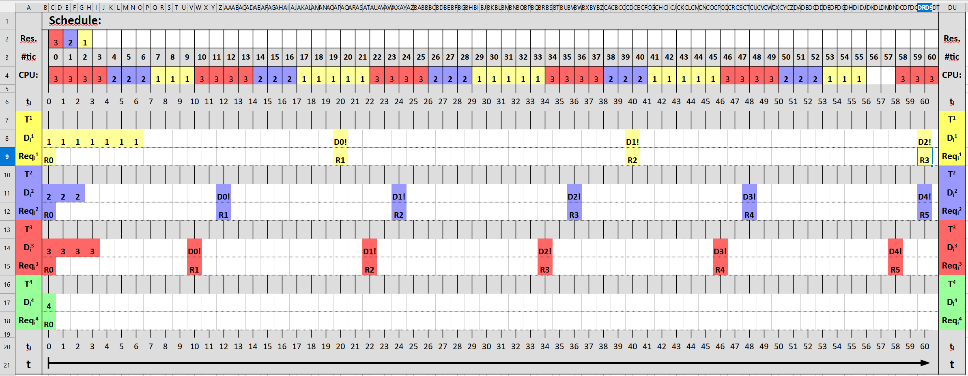
Load(T1) = 7/20 = 0,35
Load(T2) = 3/12 = 0,25
Load(T3) = 4/10 = 0,4
U = 1 => Processor never Idles
Schedubility-Test = n * (2^(1/n) - 1) = 3 * (2^0,33 – 1) ≈ 0,7798 => Bound nicht erfüllt
EDF Taskset 1
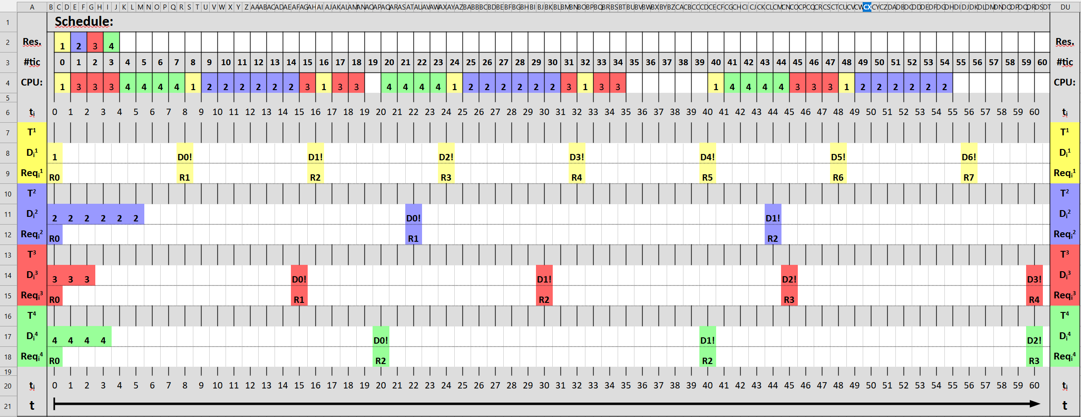
Load(T1) = 1/8 = 0,125
Load(T2) = 6/22 = 0,27
Load(T3) = 3/15 = 0,2
Load(T4) = 4/20 = 0,2
Gesamtlast(U) = 0,795
U < 1 => weiter mit Schedubility-Test (Liu & Layland Bound)
Schedubility-Test = n * (2^(1/n) - 1) = 4 * (2^0,25 – 1) ≈ 0,7568 => Bound nicht erfüllt

EDF Taskset 2
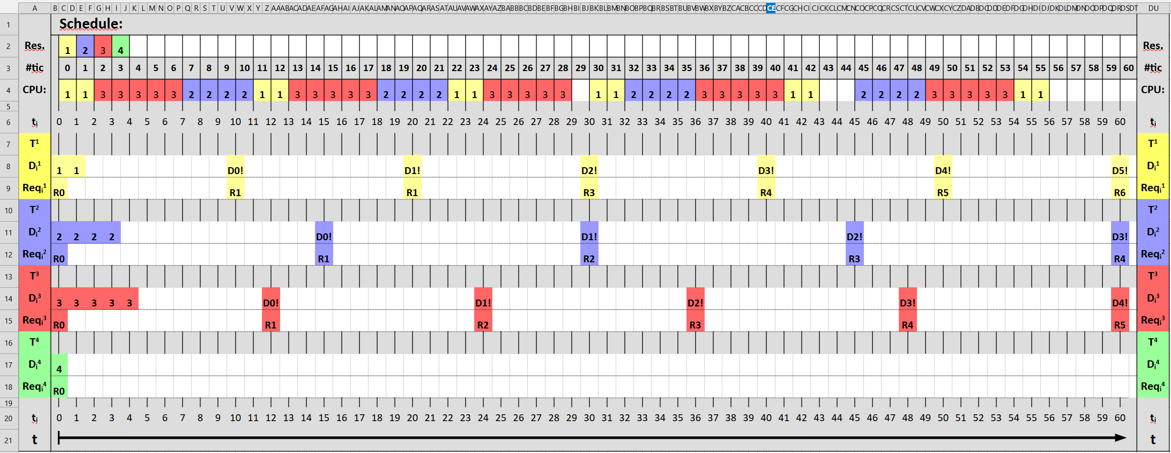
Load(T1) = 2/10 = 0,2
Load(T2) = 4/15 = 0,27
Load(T3) = 5/12 = 0,417
Gesamtlast(U) ≈ 0,8867
U < 1 => weiter mit Schedubility-Test (Liu & Layland Bound)
Schedubility-Test = n * (2^(1/n) - 1) = 3 * (2^0,33 – 1) ≈ 0,7798 => Bound nicht erfüllt

EDF Taskset 3
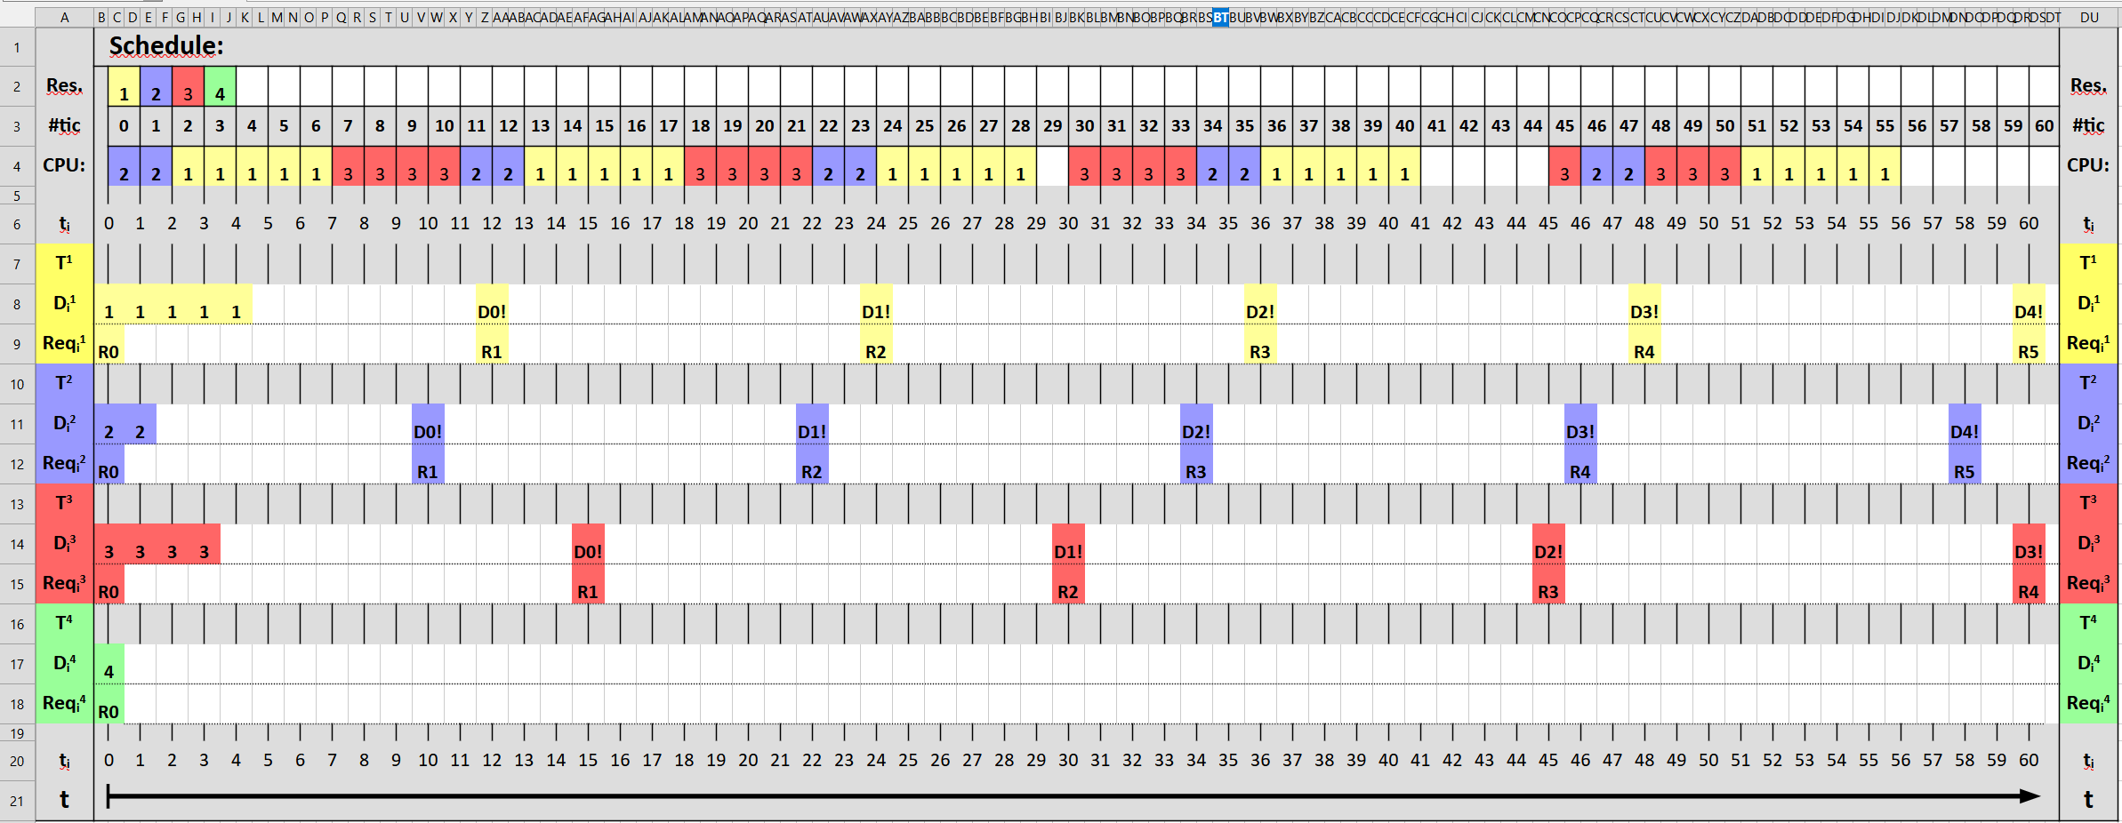
Load(T1) = 5/12 = 0,4167
Load(T2) = 0,2
Load(T3) = 4/15 = 0,267
Gesamtlast(U) ≈ 0,8834
U < 1 => weiter mit Schedubility-Test (Liu & Layland Bound)
Schedubility-Test = n * (2^(1/n) - 1) = 3 * (2^0,33 – 1) ≈ 0,7798 => Bound nicht erfüllt

